BNF

---Bnf Declaration for android interface xml compiler ---

**ΟΠΟΙΑΔΗΠΟΤΕ ΑΛΛΑΓΗ ΘΕΛΕΤΕ ΝΑ ΚΑΝΕΤΕ , ΜΠΟΡΕΙΤΕ ΝΑ ΤΟ ΚΑΝΕΤΕ, ΑΠΛΑ ΑΦΗΣΤΕ ΜΟΥ ΕΝΑ ΣΧΟΛΙΟ ΠΟΥ ΕΞΗΓΕΙ ΤΙ ΑΛΛΑΞΑΤΕ ΓΙΑ ΝΑ ΜΠΟΡΩ ΝΑ ΤΟ ΚΑΤΑΛΑΒΩ ΟΤΑΝ ΓΥΡΙΣΩ**

**ELEMENTS**

#### ΣΤΟΙΧΕΙΑ ΜΕ ΠΕΡΙΕΧΟΜΕΝΟ

<RootElement> ::= <LinearElement> | <RelativeElement>

<LinearElement> ::= <LinearStartTag> <elements> <LinearEndTag>

<LinearStartTag> ::= “<”LinearLayout <mandContent><linear_optional>”>”

<linear_optional> ::= <root_optional><orientation_attribute> | <root_optional>

<LinearEndTag> ::= “<”/LinearLayout”>”

<elements> ::= <many_comments> <RootElement> <elements>

| <many_comments> <RadioGroup> <elements>

| <many_comments> <textview> <elements>

| <many_comments> <imageview> <elements>

| <many_comments> <buttonElement> <elements>

| <many_comments> <progressbar> <elements>

| <many_comments> <RootElement> <many_comments>

| <many_comments> <RadioGroup> <many_comments>

| <many_comments> <textview> <many_comments>

| <many_comments> <imageview> <comments>

| <many_comments> <buttonElement> <comments>

| <many_comments> <progressbar> <comments>

<many_comments> ::= <comment> <many_comments> | e //because commenting is not required

<RelativeElement> ::= <RelativeStartTag> <relative_elements> <RelativeEndTag>

<RelativeStartTag> ::= “<”RelativeLayout <mandContent><root_optional>”>”

<root_optional> ::= <id_attribute> | e

<RelativeEndTag> ::= “<”/RelativeLayout”>”

<relative_elements> ::= <elements> | e

<RadioGroup> ::= <RadioGroupStart><radio_element><RadioGroupEnd>

<RadioGroupStart> ::= “<”RadioGroup <mandcontent> <radiogroup_opt> “>”

<radiogroup_opt> ::= <id_attribute><checkedbutton_attribute> | <id_attribute>

| <checkedbutton_attribute>

<RadioGroupEnd> ::= “<”/RadioGroup”>”

<radio_element> ::= <many_elements> <RadioButton> <radio_element>

| <many_elements><RadioButton> <many_elements>

#### ΣΤΟΙΧΕΙΑ ΔΙΧΩΣ ΠΕΡΙΕΧΟΜΕΝΟ

<buttonElement> ::= “<”Button <button_mandatory_cont> <button_optional_cont> /“>”

<button_mandatory_cont> ::= <mandcontent> <text_attribute>

<button_optional_cont>::=<root_optional> <padding_attribute> |<root_optional>

<textview> ::= “<”TextView <button_mandatory_cont><textview_opt> /”>”

<textview_opt> ::= <root_optional> <textColor_attribute> | <root_optional>

<imageview> ::= “<”ImageView <imageview_mand><button_optional_cont>/”>”

<imageview_mand> ::= <mandcontent> <src_attribute>

<progressbar> ::= “<”ProgressBar <mandcontent> <progressbar_opt>/”>”

<progressbar_opt> ::= <root_optional> <max_attribute> <progress_attribute>

| <root_optional> <max_attribute>

| <root_optional> <progress_attribute> | <root_optional>

<RadioButton>::= “<”RadioButton <button_mandatory_cont> <root_optional> /”>”

## ATTRIBUTES

<mandContent> ::= <androidTag> layout_width= <value> <androidTag> layout_height= <value>

<text_attribute> ::= <androidTag> text= <string>

<id_attribute> ::= <androidTag> id= <string>

<padding_attribute> ::= <androidTag> padding= <arithmetic_value>

<textColor_attribute> ::= <androidTag> textColor= <string>

<src_attribute> ::= <androidTag> src= <string>

<max_attribute> ::= <androidTag> max= <arithmetic_value>

<progress_attribute> ::= <androidTag> progress= <arithmetic_value>

<checkedbutton_attribute> ::= <androidTag> checkedButton= <string>

<arithmetic_value> ::= “ “ “<number>” ” “

<orientation_attribute>::= “ ” ” vertical” “ “ | “ " ” horizontal “ " “

<androidTag> ::= android:

<string> ::= “ “ “ <many_chars>“ “ “

<value> ::= <string> | <arithmetic_value>

<character> ::= <letter> | <digit> | <special_character>

<many_chars>::= <character> <many_chars> | <character>

<letter> ::= a | b | c | d | e | f | g | h | i | j | k | l | m | n | o | p | q | r | s | t | u | v | w | x | y | z | A | B | C | D | E | F | G | H | I | J | K | L | M | N | O | P | Q | R | S | T | U | V | W | X | Y | Z

<number>::= <digit_nonzero> <digit> <number> | <digit_nonzero> <digit>

| <digit_nonzero>

<digit>::=<digit_nonzero> | 0

//αυτό γιατι ένας θετικός ακέραιος δεν γινεται να ξεκινάει απο 0

<digit_nonzero> ::= 1 | 2 | 3 | 4 | 5 | 6 | 7 | 8 | 9

<special_character> ::= ! | @ | # | $ | % | ^ | & | * | ( | ) | \ | - | _ | = | + | [ | \ | ] | { | } | “|” | ; | : | ' | " | , | . | < | > | ? | / | ~ | `

<comment> ::= '<!--' <commentCharacters> '-->'

<commentCharacters> ::= <letter> | <digit> | ! | @ | # | $ | % | ^ | & | * | ( | ) | \ | _ | = | + | [ | \ | ] | { | } | “|” | ; | : | ' | " | , | . | < | > | ? | / | ~ | `

// every character except from "-"

**ΤΙ ΕΙΠΑΜΕ ΣΤΗΝ ΚΛΗΣΗ**

αντί για []:

<button_optional_cont> ::= <id_attribute> <padding_attribute> | <id_attribute> |

<padding_attribute> | e

αντί για {}:

<number>::= <digit><number> | <digit>

<arithmetic_value> ::= ¨ ¨ ¨<number>¨ ¨ ¨

## ΠΑΡΑΔΟΧΕΣ

Έχουμε ορίσει πως τα χαρακτηριστικά των στοιχείων θα μπαίνουν με συγκεκριμένη σειρα και μόνο.

## ΠΡΟΒΛΗΜΑΤΙΚΕΣ - ΣΗΜΕΙΑ ΣΥΖΗΤΗΣΕΙΣ - ΠΑΡΑΤΗΡΗΣΕΙΣ

1. Δεν έχουμε κάνει παραδοχη για τα σχόλια (για το που θα μπαινουν κλπ). Βρήκα όμως στις συζητήσεις , μία απάντηση της Ιουλίας Σίμου , για το πως θα μπορούσαμε να διαχειριστούμε τα σχόλια , φαίνεται στην παρακάτω εικόνα.

Θεώρησα πως για τα σχόλια πριν την ετικέτα αρχής , δεν χρειαζεται να συμπεριλάβουμε κάπου τα <comment> και δουλεύουν μία χαρά όπως τα έχουμε. Για τα σχόλια εντός περιεχομένου όμως θεώρησα πως θα πρέπει να βάλω το <comment> κάπου στον ορισμό τον στοιχείων που δέχονται περιεχόμενο.

Όρισα λοιπόν το <many_comments> ::= <comment> <many_comments> | e , έτσι ώστε να περιγράψω το πως μπορεί να υπάρχει ή όχι ενα σχολιο κάπου , όπως και να έχει πολλά διαφορετικα σχόλια. Προσθεσα αυτον τον ορισμό μέσα στα <elements> (που το περιγραφω λιγο στο νουμερο 7), για να δέχεται ένα Root element και comments στο περιεχόμενό του, όπως και στο <radio_element> για το RadioGroup.

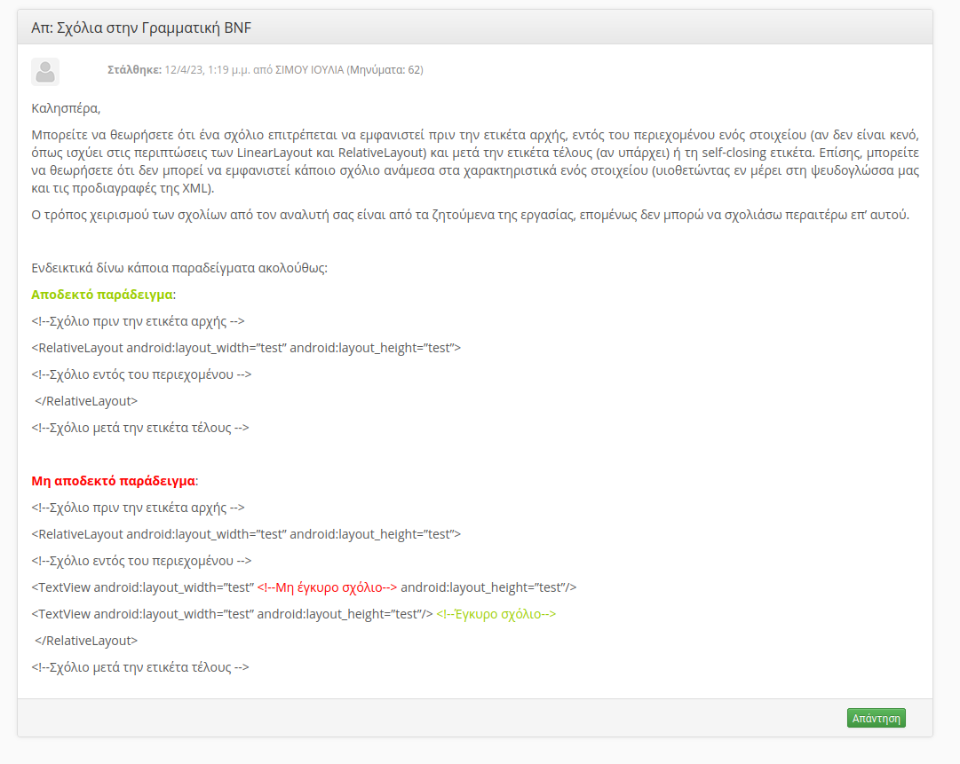

1. Για τα “=” και “<” , όπως τα έχουμε ορισμένα δεν δέχονται κενό ενδιάμεσα. Για παράδειγμα το “android:id = “10” ” θα το δέχεται ώς λάθος. Δεν ξέρω κατα πόσο μας ενοχλεί αυτό , βέβαια και στο παράδειγμα το έχει χωρίς κενα. Θεωρώ ότι μπορούμε να το αφήσουμε έτσι. Δεν είμαι και σίγουρη για το τι θα γίνεται με τα κενά έτσι όπως άλλαξα και τα “ ” συμφωνα με το 3.
2. Χρησιμοποιούμε σε κάποια σημεια τα διπλά αυτάκια (“ ”) και σε άλλα σημεία τα μονά (‘ ’) , και ενώ έψαξα για το ποιο μπορεί να είναι το σωστό , δεν βρήκα κάτι.

Θεώρησα πάντως, πως επειδή στις διαφάνειες που μιλούσε για το BNF δεν είχε τα ψηφία ανάμεσα σε αυτάκια , ότι δεν χρειαζεται να τα βάλω ουτε για κάθε νούμερο στο <digit>. Σκέφτηκα μήπως το ίδιο ισχύει και για όπου χρησιμοποιούμε τα αυτάκια , αλλα πρέπει να υπάρχουν για να διαφοροποιούν τα < > των token με αυτά της σύνταξης της xml.

<https://eng.libretexts.org/Bookshelves/Computer_Science/Programming_and_Computation_Fundamentals/Foundations_of_Computation_(Critchlow_and_Eck)/04%3A_Grammars/4.02%3A_Application_-_BNF>

Συμφωνα με το παραπάνω link , χρησιμοποιούμε τα διπλά αυτάκια “ ” για σύμβολα που σημαίνουν κάτι στην bnf αλλα εμεις θέλουμε να τα διαβασουμε σαν την συνταξη της γλώσσας που γράφουμε. Άρα τελικά έβαλα σε διπλά αυτάκια μόνο τα < >, όπου χρειάζεται και για τα διπλά αυτάκια για την xml δεν το εχω βρει ακόμα σιγουρα .

Παρόλ’αυτά στην βικιπαίδεια χρησιμοποιεί και αυτάκια σε όλα τα τερματικά, και μάλιστα χρησιμοποιεί και τα δύο

<https://en.wikipedia.org/wiki/Backus%E2%80%93Naur_form>

Δεν ξέρω με ποιον τρόπο θέλετε τελικα να τα έχουμε, για την ωρα το έχω αφησει να χρησιμοποιείται μόνο για τα <, >, “.

ΑΥΤΟ ΠΡΕΠΕΙ ΝΑ ΜΠΕΙ ΣΤΙΣ ΠΑΡΑΔΟΧΕΣ

είναι αστείο όμως πως στα παραδείγματα για να αποφυγει αυτο το θέμα τα έχει βάλει απλά διαφορετικό χρώμα.. Απλα για να επινοήσουμε εμεις τι στο καλό να κανουμε λολ

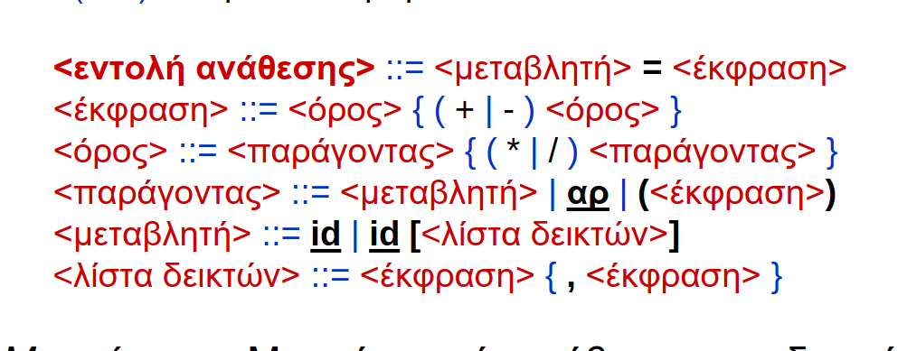

1. Είχε οριστεί το RadioGroup κατά αυτόν τον τρόπο :

<RadioGroup> ::= “<RadioGroup” <mandcontent> <Radiobutton> [<id_attribute>] [<checkedbutton_attribute>] ¨/>¨

Πέρα από όσα συζητήσαμε στην κλήση , είχε οριστεί σαν ένα element χωρίς περιεχόμενο . Συμφωνα με την εκφώνηση πρέπει να είναι όπως στην παρακάτω εικόνα. Γι’ αυτόν τον λόγο το άλλαξα λίγο παραπάνω για να μοιάσει με το πως έφτιαξε η Δήμητρα τα LinearLayout και RelativeLayout.

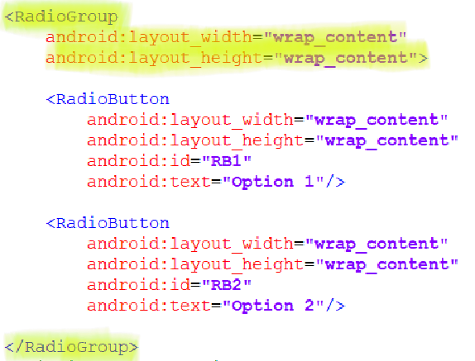

Επίσης να διευκρινίσω πως υπήρχε το RadioButton σαν attribute στο RadioGroup , ένω το RadioButton είναι ένα στοιχείο που ορίζεται στο περιεχόμενο του RadioGroup (όπως ακριβώς και την εικόνα ).

1. Επίσης σύμφωνα με την παραπάνω εικόνα , το layout_width και layout_height δεν δέχονται μόνο arithmetic_value, οπότε τα έθεσα ίσα με <value> που έχει και strings και αριθμους . Όλα τα attributes πρέπει να τσεκαριστούν.

**Syntax:** android:padding=”size in dp” ( eg “20dp” ) , σύμφωνα με την εκφώνηση όμως ο android:padding είναι τύπου θετικού ακεραίου, οπότε δεν θα δώσω σημασία στο “dp” και γενικά για όλα τα χαρακτηριστικά θα ακολουθήσω ρητά την εκφώνηση.

1. Τα στοιχεία RadioButton και TextView, έχουν τα ίδια υποχρεωτικά χαρακτηριστικά με το Button , οπότε χρησιμοποίησα και στο τρία το token <button_mandatory_cont>. Το ίδιο έτυχε με τα προαιρετικά χαρακτηριστικά του ImageView με του Button, όπου και χρησιμοποίησα το <button_optional_cont> και στα δύο
2. Αρχικά , έσβησα το καθολικό <RootName> ::= 'LinearLayout' | 'RelativeLayout' , για να μπορέσω να διαφοροποιήσω τα optContent των LinearLayout και RelativeLayout. Έτσι, όρισα ,όπως το <RootStartTag> και το <RootEndTag>, τα αντίστοιχα <LinearStartTag>, <LinearEndTag> , <RelativeStartTag> και <RelativeEndTag>.

Μπόρεσα να ορίσω κατά αυτόν τον τρόπο ξεχωριστά τα χαρακτηριστικά αυτών των 2 στοιχείων. Συγκεκριμένα , έχουμε το <mandcontent> (δεν το άλλαξα) που ειναι για όλα τα στοιχεία , το <linear_optional> που είναι για τα προαιρετικά χαρακτηριστικά του LinearLayout και το <root_optional> που ειναι για τα προαιρετικά χαρακτηριστικά του RelativeLayout. Το ονόμασα <root_optional> , γιατί περιέχει μόνο το προεραιτικό χαρακτηριστικό του id , όπου και έχουν όλα τα στοιχεία.

To <RootElement> το άφησα όπως ήταν.

Τώρα για το LinearElement και το RelativeElement, εκτός από το ότι αντιστοίχισα σωστά τα <RootStartTag> και <RootEndTag> , διότι εσβησα αυτα τα δύο tokens όπως είπα παραπάνω, έκανα και άλλες αλλαγές για να διώξω τα “+” και “*”. Αρχικά δεν κατάλαβα γιατί ήταν γραμμένο το “ <RelativeLayout>* “ και στα δύο tokens. Σύμφωνα με την εκφώνηση και τα δύο στοιχεία μπορούν να περιέχουν οποιοδήποτε στοιχεία , ακόμα και στοιχεία όπως τον εαυτό τους. Έτσι όρισα το <elements> που περιγράφει όλους τους συνδυασμούς εμφωλευμένων στοιχείων που μπορούν να πραγματοποιηθούν. Το <elements> υπήρχε από πριν στα <LinearElement> και <RelativeElement> , όμως δεν ήταν ορισμένο. Τώρα υπάρχει μόνο στο token <LinearElement> διότι σε αυτό είναι υποχρεωτικό να υπάρχει περιεχόμενο. Στο <RelativeElement> στην θέση του <elements> έθεσα το <relative_elements> που αντιστοιχεί σε ότι ορίζεται στο <elements> συν όμως την επιλογή του κενού, διότι το στοιχείο RelativeLayout μπορεί να μην έχει περιεχόμενο. Με αυτόν τον τρόπο έσβησα και τα * και + .

Παρακάτω φαίνονται οι κανόνες όπως ήταν πριν:

<RootName> ::= 'LinearLayout' | 'RelativeLayout'

<RootElement> ::= <LinearElement> | <RelativeElement>

<LinearElement> ::= <RootStartTag> <elements>+ <RelativeElement>* <RootEndTag>

<RelativeElement> ::= <RootStartTag> <elements>* <RelativeElement>* <RootEndTag>

<RootEndTag> ::= '</' <RootName> '>'

<RootStartTag> ::= '<' <RootName> <mandContent><optContent>'>'

<mandContent> ::= <androidTag> 'layout_width' '=' <arithmetic_value>

<androidTag> 'layout_height' '=' <arithmetic_value>

<optContent> ::= <androidTag> 'id ='’ <string> | <androidTag> 'orientation ='

<orientation>

1. Το <id_attribute> είναι ένα προαιρετικό χαρακτηριστικό , για όλα τα στοιχεία, όπως γνωρίζουμε. Κάπου εκεί σκεφτηκα ,το RadioButton και το RelativeLayout , εφόσον δεν εχουν άλλο προαιρετικό, έχω ορίσει ένα token που παίρνει μόνο το id, γιατί λοιπόν να μην το αξιοποιήσω σε όλα τα άλλα προεραιτικά χαρακτηριστικά των άλλων στοιχείων?

Έχω ορίσει δλδ :

<root_optional> ::= <id_attribute> | e, [1]

<button_optional_cont> ::= <id_attribute> <padding_attribute>

|<padding_attribute>|<id_attribute>| e [2]

άμα πάρω το [1] και το αντικαταστήσω στο [2] θα έχω:

<button_optional_cont>::=<id_attribute> <padding_attribute>

| <padding_attribute> | <root_optional>

παραγοποιόντας ως προς <padding_attribute> :

<button_optional_cont>::=(<id_attribute>|e) <padding_attribute>

|<root_optional>

και αντικαθιστώντας πάλι με το [1] θα έχουμε:

<button_optional_cont>::=<root_optional> <padding_attribute>

|<root_optional>

Αυτή την λογική χρησιμοποίησα στα χαρακτηριστικα τελικά , γι αυτό δεν είναι

ίδια ακριβώς με αυτά που συζητήσαμε στην κλήση!

1. Το στοιχείο <RadioButton/> εμφανίζεται μόνο εμφωλευμένο εντός ενός στοιχείου <RadioGroup> , σύμφωνα με την εκφώνηση , γι αυτό δεν το έχω βάλει στο <elements>.
2. Κάτι επιπλέον για τα comments , έχεις γράψει σχόλιο ‘// every character except from "-" ‘ αλλα κάπου βρήκα αυτό : 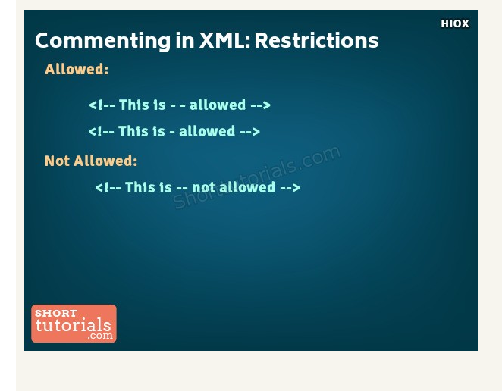

Το αφησα όπως ήταν το comment , γιατί δεν ξερω τι ισχύει , ούτε πως να το διαχειριστώ.

1. 